PROGRAM  Wydział Prawa i Administracji Uniwersytetu Łódzkiego  (ul. Kopcińskiego 8/12, 90-232 Łódź) | 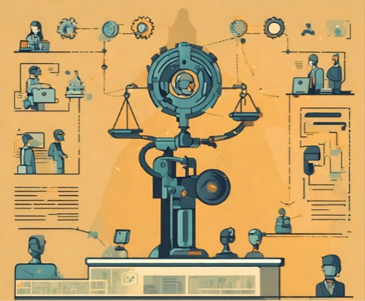  Obraz wygenerowany przez sztuczną inteligencję

09:00 - 09:30 Rejestracja
09:30 - 09:45 Otwarcie ForumCooperante
09:45 - 10:30 Wystąpienia Laureatek Nagrody Cooperante
dr Kinga Moras-Olaś - Laureatka w kategorii Doktorat Open Mind
Wystąpienie w tematyce: Środki przeciwdziałania nadużywaniu umów o pracę na czas określony w prawie polskim i niemieckim na tle prawa unijnego
dr Ewelina Kumor-Jezierska z zespołem: dr Justyna Czerniak–Swędzioł; dr Ewa Krzaklewska
Laureatki w kategorii Innowatorzy prawa pracy i zabezpieczenia społecznego
Wystąpienie w tematyce: Praca niewidzialna a wykonywanie obowiązków zawodowych w szkolnictwie wyższym
10:30 - 11:30 Panel 1 - Stary Kodeks - młody pracownik
Prowadząca: dr Iwona Gęsicka - UMSC, prowadząca profile społecznościowe Pani od prawa pracy
Osoby uczestniczące: Michał Dziergas - Konfederacja Pracy Młodych
dr Barbara Godlewska-Bujok - Uniwersytet Warszawski, Rada Ochrony Pracy
Anna Hołdyńska - pracuj.pl
dr hab. Michał Kaczmarczyk, prof. ucz. - Akademia Humanitas
r.pr. Anna Kamińska - Szuszczyński Kamińska Kancelaria Prawa Pracy
TBA
11:30 - 12:00 Przerwa kawowa

12:00 - 13:00 Panel 2 - Ubezpieczenia społeczne. Quo vadis?
Prowadząca_y: TBA
Osoby uczestniczące: dr hab. Sebastian Gajewski, prof. ucz. - Ministerstwo Rodziny i Polityki Społecznej r.pr. Magdalena Januszewska
r.pr. dr Katarzyna Kalata - Kancelaria Kalata
dr Błażej Mądrzycki - Uniwersytet Śląski, OPZZ
dr Joanna Szyjewska-Bagińska - Uniwersytet Szczeciński

13:00 - 14:00 Panel 3 - Przyszłość prawa pracy w dobie nowych technologii
Prowadząca: Monika Smulewicz - HR na Szpilkach
Osoby uczestniczące: Marcin Grzelak - Okręgowy Inspektor Pracy w Łodzi
mgr Łukasz Łaguna - Uniwersytet Jagielloński
dr. hab. Krzysztof Stefański, prof. ucz. - Uniwersytet Łódzki
dr. hab. Krzysztof Walczak, prof. ucz. - Kancelaria C&C Chakowski&Ciszek

14:00 - 15:00 Lunch

15:00 - 16:00 Panel 4 - 20 lat w UE szanse i wyzwania dla polskiego prawa pracy
Prowadząca: Karolina Topolska - Dziennik Gazeta Prawna
Osoby uczestniczące: dr hab. Monika Domańska - INP PAN, Sąd Najwyższy
r.pr. Joanna Jasiewicz - kancelaria GIDE
prof. dr hab. Leszek Mitrus - Uniwersytet Jagielloński
Robert Lisicki - Konfederacja Lewiatan
TBA - Osoba reprezentująca organ państwowy

16:00 - 17:00 Strefa Networkingowa

